第一概念：
Okhttp 是Squre 公司开源的一个网络请求框架，Android 4.4 之后，HttpUrlConnection 的底层也是使用okHttp 的代码，所以比较有优势。
设计一个网络请求需要考虑的因素：
1 、请求参数的设置， 封装 构建者模式。
2 、如何开线程，使用线程池、连接池 的池化思想
3 、使用场景， GET POST 请求， 上传下载 ，支持断点下载。
4 、返回数据的解析
5 、缓存 和重试的次数
6 、同步请求和异步请求

- 优势
1 、通过连接池，减少请求的延迟。
2 、默认使用Gzip 对数据进行压缩。
3 、响应缓存，避免重复的请求网络
- 请求失败自动重试主机的其他IP地址，自动重定向。
- 支持Http/2 ,一个主机共享一个套接字
- 拦截器采用 责任链模式
- 分发器是Dispatcher 同步请求异步请求
CustomInterception client 定义的普通连接器
RetryAndConnectInterceptor 主要处理影响，请求失败进行重试
BridgeInterceptor 增加请求头，解析响应字符串
CachedInterceptor 从请求中查找缓存的数据， 把响应的数据缓存起来
ConnectionInterceptor 连接解析

NetWorkIntercepter 自定义的网络连接器
CallServerInterceptor DNS解析， 连接服务器，

- 基本使用。
1 HttpClient 通过构建者模式，对请求的BaseUrl， CustomInterceptor ,请求超时时间，请求重试的次数，是否使用缓存， 等参数进行配置。
Get 请求： Request 对请求的参数进行封装。也是采用构建者模式来处理
HttpClient.newRequest(request) .execute() 得到 ResponseBody 或者 使用 enqueue (CallBack )。 onResponse onFail
Post 请求 ： 需要借助 RequestBody 来进行封装。 request.post(reqeustBody).

2 、HttpClient 通过代理的方式处理 build .设置代理

第四 、 Dispatcher
- Dispatcher 的使用时机： 在OkhttpClient 的builder 里面进行构建， 在执行 execute 或者equeue 的时候执行分发 ，封装realCall , realCall 执行的时候，会有
- 为什么使用分发器：把请求缓存，为了顺序的分发请求， getResponseWithInterceptorChain 使用责任链 来获取结果， 分装 连接器的顺序 按照一定的顺序进行。
分发器是为了顺序的分发请求，处理一些并发的逻辑， reqeust 和 response 能够对应起来、
3 、三个Deque ,三个队列 。同步正在运行的双端队列， 异步运行的双端队列，准备运行的双端队列。来控制 顺序的执行网络请求或者并发的进行网络请求。最大请求数量，每个请求的并发数量，线程池 的池化思想 ，又涉及到线程池的使用 和原理 。
线程池的原来： Executor
4 、线程池相关的技术，
- 线程池 比 频繁的创建线程的优势，执行时间比较快。 Start joint 和 newSingleThread 的区别 ，效率高。
- 自定义线程池的提交优先级与执行优先级，
提交优先级： 核心线程 > 工作队列 > 非核心线程
执行优先级： 核心线程 > 非核心线程 > 工作队列
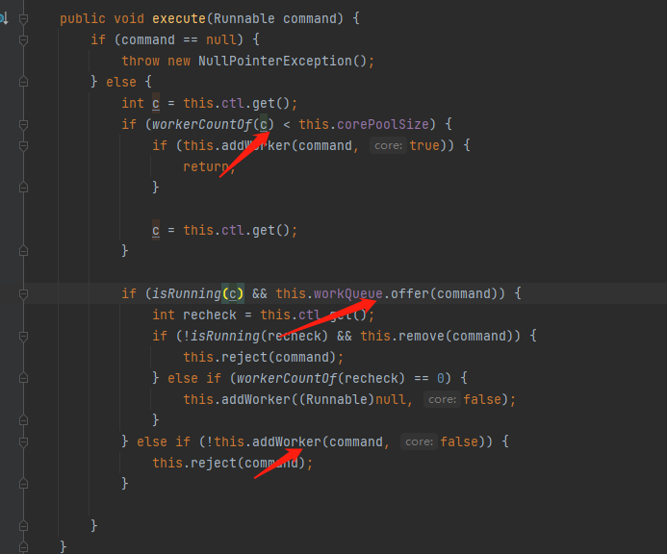
- Executors 提供了 三种 创建线程池ThreadPollExecutor的方法。 newCachedThreadPool(AsyncBookingQueue) newFixThreadPoll (LinkedBlockingQueue) newSingleThreadPool (LinkedBlockingQueue). 还有一个创建 ScheduledThreadPoolExecutor 来创建周期性的线程池。
- LinkedBlockingQueue 是线程安全的，采用链表的方式 来 对数据进行存取。
this.takeLock = new ReentrantLock();
this.notEmpty = this.takeLock.newCondition();
this.putLock = new ReentrantLock();
this.notFull = this.putLock.newCondition()

ReentrantLock takeLock = this.takeLock;
takeLock.lock();
this.notFull.await();

this.notFull.signal();
putLock.unlock();
this.signalNotEmpty();

6 、ArrayBlockingQueue 和LinkedBlockQueue 的区别。
队列中锁的实现方式不同（一把锁与两把锁的区别）， 生产消费的操作（是否枚举对象之后，执行节点的转化）。队列初始化的方式不同 （ArrayBlocking 必须 设置大小， LinkedBlockQueue 则默认为 Integer.max） 。 入队大量操作， ArrayBlockingQueue 比较靠性能比LinkedBlockingQueue 效率高点。

7 、 可能引起内存OOM的线程， Cached 不会，因为会创建大量的任务来执行， Fix 和Single可能会有，因为队列中中存在有大量的对象。
CPU密集型：不需要开多个线程，CPU时间片轮转机制，会影响效率，所以线程数和CPU的数据一致就好了
IO密集型： 如果单个线程执行，会有大量的阻塞， CPU利用率不高，所以多开线程。
参考公式：CPU核数 /（1 - 阻系数）
比如8核CPU：8/(1 - 0．9)=80个线程数
阻塞系数在0.8~0.9之间
IO密集型：核心线程数 = CPU核数 / （1-阻塞系数）
CPU密集型：核心线程数 = CPU核数 + 1
IO密集型：核心线程数 = CPU核数 * 2

